LES PARE-FEU

Contexte
Une entreprise souhaite mettre en ligne des informations en provenance de ses différents sites de production.
Chaque site possède une architecture réseau pouvant se schématiser comme suit :

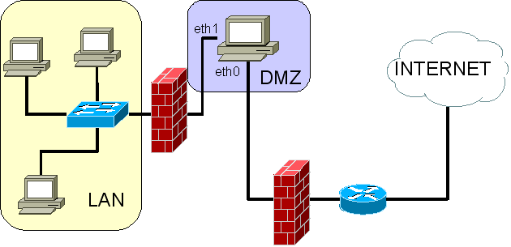

Le serveur de la DMZ héberge, entre autres, des services WEB, FTP et SSH. Il fait également office de passerelle.

La société souhaiterait configurer les pare-feu pour ne laisser passer que certains protocoles, ou flux, en provenance d'INTERNET vers le serveur de la DMZ, ou du réseau local vers la DMZ.

DMZ

En informatique, une DMZ (DeMilitarized Zone) ou zone démilitarisée, est un sous-réseau isolé par un pare-feu (firewall).

Ce sous-réseau contient des machines se situant entre un réseau interne et un réseau externe (Internet).
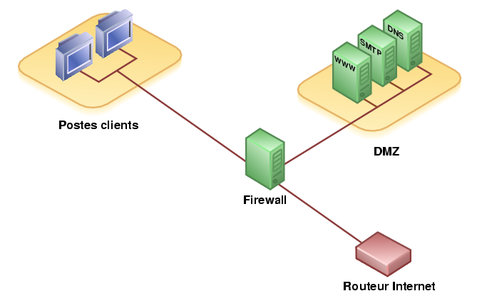

La DMZ permet à ses machines d'accéder à Internet et/ou de publier des services sur Internet.
En cas de compromission d'une machine, l'accès vers le réseau interne sera interdit.

Les pare-feu

En informatique un pare-feu est une porte empêchant le « feu » d'INTERNET de rentrer vers le réseau interne.

Iconographie classique d'un pare-feu informatique

Un pare-feu a pour principale tâche de contrôler le trafic entre différentes zones de confiance (la confiance pouvant être nulle), en filtrant les flux de données qui y transitent.
Généralement, les zones de confiance incluent Internet (une zone dont la confiance est nulle), et au moins un réseau interne (une zone dont la confiance est plus importante).

Le but est de fournir une connectivité contrôlée et maîtrisée entre des zones de différents niveaux de confiance.
Le filtrage se fait selon divers critères.
Les plus courants sont :
- l'origine ou la destination des paquets (adresse IP, ports TCP ou UDP, interface réseau, etc.)
- les options contenues dans les données (fragmentation, validité, etc.)
- les données elles-mêmes (taille, correspondance à un motif, etc.)
- les utilisateurs

Il existe plusieurs catégories de pare-feu.

Pare-feu sans états (stateless firewall)
C'est le plus vieux dispositif de filtrage réseau, introduit sur les routeurs.
Il regarde chaque paquet indépendamment des autres et le compare à une liste de règles préconfigurées.
La configuration de ces dispositifs est souvent complexe et ne permet pas d'obtenir une finesse du filtrage très évoluée.
Ces pare-feu deviennent rares, mais restent présents sur certains routeurs ou systèmes d'exploitation.

Pare-feu à états (stateful firewall)
Certains protocoles dits « à états » comme TCP introduisent une notion de connexion.
Les pare-feu à états vérifient la conformité des paquets à une connexion en cours.
C'est-à-dire qu'ils vérifient que chaque paquet d'une connexion est bien la suite du précédent paquet et la réponse à un paquet dans l'autre sens.
Ils savent aussi filtrer intelligemment les paquets ICMP qui servent à la signalisation des flux IP.

Pare-feu applicatif

Ils vérifient la complète conformité du paquet à un protocole attendu.
Par exemple, ce type de pare-feu permet de vérifier que seul du HTTP passe par le port TCP 80.
Ce traitement est très gourmand en temps de calcul dès que le débit devient important ;
Cela est justifié par le fait que de plus en plus de protocoles réseau utilisent un tunnel TCP pour contourner le filtrage par ports.

Une autre raison de l'inspection applicative est l'ouverture de ports dynamique.
Certains protocoles comme FTP en mode actif échangent entre le client et le serveur des adresses IP ou des ports TCP/UDP.
Ces protocoles sont dits "à contenu sale" ou "passant difficilement les pare-feu», car ils échangent au niveau applicatif (FTP) des informations du niveau IP (échange d'adresses) ou du niveau TCP (échange de ports).
Cela transgresse le principe de la séparation des Couches réseau.
Pour cette raison, les protocoles "à contenu sale" passent difficilement voir pas du tout, les règles de NAT dynamiques, à moins qu'une inspection applicative ne soit faite sur ce protocole.
Chaque type de pare-feu sait inspecter un nombre limité d'applications.
Chaque application est gérée par un module différent pour pouvoir les activer ou les désactiver.

Pare-feu identifiant

Un pare-feu identifiant réalise l’identification des connexions passant à travers le filtre IP.
L'administrateur peut ainsi définir les règles de filtrage par utilisateur et non plus par IP, et suivre l'activité réseau par utilisateur.
Plusieurs méthodes existent et reposent sur des associations entre IP et utilisateurs réalisés par des moyens variés.
On peut par exemple citer authpf (sous OpenBSD) qui utilise ssh pour faire l'association.

Pare-feu personnel

Les pare-feu personnels, généralement installés sur une machine de travail, agissent comme un pare-feu à états.
Bien souvent, ils vérifient aussi quel programme est à l'origine des données.
Le but est de lutter contre les virus informatiques et les logiciels espions.

Netfilter
Linux contient un module destiné au filtrage réseau, Netfilter.
Il se configure au moyen d'un outil appelé iptables.

Netfiler permet, entre autres, de monter un firewall filtrant basé sur les paquets, mais aussi sur les états des connexions engendrés par les paquets, de faire du suivi de connexion ou même de tenir lieu de passerelle en faisant de la translation d'adresse (NAT).

Netfilter travaille sur des paquets réseau.
La couche réseau Linux présente plusieurs points d'accès (en anglais hook).
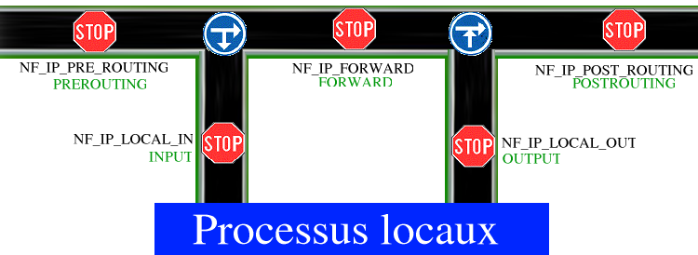

Lorsqu'un paquet réseau atteint un de ces points d'accès, il est passé à Netfilter et est alors examiné pour prendre une décision concernant son traitement.
Netfilter se comporte compare le paquet successivement à plusieurs règles, et selon le résultat du test, le paquet est traité ou transmis au test suivant.

Les tables
Aux points d'accès sont associées des chaînes de traitement.
C'est dans celles-ci que sont effectués les tests.
Elles sont regroupées par tables selon le type de traitement.

Il en existe 3 principales pouvant être utilisées.
Table | Description
filter | Cette table permet de filtrer les paquets.
nat | Avec cette table, on peut réaliser des translations d'adresse (ou de ports). Ceci sera notamment utile pour partager une connexion.
mangle | Elle sert pour modifier les en-têtes des paquets. On la rencontrera parfois pour marquer des paquets afin que d'autres applications puissent les reconnaître.

Les chaines
A l'intérieur d'une table, on peut trouver plusieurs chaînes.
Ce sont elles qui contiendront les règles à appliquer aux paquets.
Ces règles seront évaluées séquentiellement.
Les règles sont associées aux différents points d'entrées existants.
Un paquet atteignant un de ces points sera envoyé vers la chaîne associée.
Elles effectuent les uns après les autres les tests que contient la chaîne.
Ces chaînes sont en nombre fini et ne sont pertinentes que pour certaines tables.
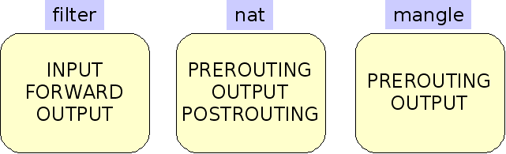
Chaîne | Table | Description
PREROUTING | nat, mangle | Par cette chaîne passeront les paquets entrant dans la machine avant routage.
INPUT | filter | Cette chaîne traitera les paquets entrants avant qu'ils ne soient passés aux couches supérieures (les applications).
FORWARD | filter | Ce sont les paquets uniquement transmis par la machine sans que les applications n'en aient connaissance.
OUTPUT | filter, nat, mangle | Cette chaîne sera appelée pour des paquets envoyés par des programmes présents sur la machine.
POSTROUTING | nat | Les paquets prêts à être envoyés (soit transmis, soit générés) seront pris en charge par cette chaîne.

Les cibles
Le dernier élément important est la notion de cible.
Il s'agit du traitement que l'on décide d'appliquer au paquet.

Chaque chaîne peut être vue comme un ensemble de tests, chacun ayant pour résultat l'envoi du paquet vers la cible spécifiée si la condition est vérifiée.
Si ce n'est pas le cas, on passe à la suivante.
En arrivant à la fin d'une des chaînes du tableau précédent, une cible par défaut est utilisée.
Voici les cibles les plus courantes :
Cible | Description
ACCEPT | Les paquets envoyés vers cette cible seront tout simplement acceptés et pourront poursuivre leur cheminement au travers des couches réseau.
DROP | Cette cible permet de jeter des paquets qui seront donc ignorés.
REJECT | Permets d'envoyer une réponse à l'émetteur pour lui signaler que son paquet a été refusé.
LOG | Demande au noyau d'enregistrer des informations sur le paquet courant. Cela se fera généralement dans le fichier /var/log/messages (selon la configuration du programme syslogd).
MASQUERADE | Cible valable uniquement dans la chaîne POSTROUTING de la table nat. Elle change l'adresse IP de l'émetteur par celle courante de la machine pour l'interface spécifiée. Cela permet de masquer des machines et de faire par exemple du partage de connexion.
SNAT | Egalement valable pour la chaîne POSTROUTING de la table nat seulement. Elle modifie aussi la valeur de l'adresse IP de l'émetteur en la remplaçant par la valeur fixe spécifiée.
DNAT | Valable uniquement pour les chaînes PREROUTING et OUTPUT de la table nat. Elle modifie la valeur de l'adresse IP du destinataire en la remplaçant par la valeur fixe spécifiée.
RETURN | Utile dans les chaînes utilisateurs. Cette cible permet de revenir à la chaîne appelante. Si RETURN est utilisé dans une des chaînes de base précédente, cela est équivalent à l'utilisation de sa cible par défaut.

Iptables
iptables est l'outil qui est fourni à l'administrateur pour agir sur tous les concepts vus précédemment et pour modifier les règles de filtrage donc.
Il s'utilise en ligne de commande comme suit, pour un utilisateur ayant des droits d'administration:
iptables options commandes

Options
La première option à connaître est -t qui permet de spécifier le nom de la table sur laquelle porteront les autres paramètres.
Si cette option n'est pas spécifiée, ce sera par défaut la table filter.
On peut aussi demander à iptables de charger un module particulier avec l'option -m.
Ce module peut ajouter de nouvelles tables ou de nouvelles manières de tester les paquets.
Il faut ensuite indiquer une commande pour indiquer, par exemple, qu'une nouvelle règle doit être ajoutée dans la chaîne spécifiée.
Voici la liste des options les plus courantes pour spécifier une commande.
Une seule à la fois peut être présente, et toutes devront être suivies du nom de la chaîne à prendre en compte.
Option | Rôle
-L | Affiche toutes les règles de la chaîne indiquée.
-F | Supprime toutes les règles de la chaîne. Si aucune chaîne n'est spécifiée, toutes celles de la table sont vidées.
-N | Crée une nouvelle chaîne utilisateur avec le nom passé en paramètre.
-X | Supprime la chaîne utilisateur. Si aucun nom n'est spécifié, toutes les chaînes utilisateur seront supprimées
-P | Modifie la politique par défaut de la chaîne. Il faut indiquer en plus comme paramètre la cible à utiliser.
-A | Ajoute une règle à la fin de la chaîne spécifiée.
-I | Insère la règle avant celle indiquée. Cette place est précisée par un numéro qui fait suite au nom de la chaîne. La première porte le numéro 1. Si aucun numéro n'est indiqué, la règle est insérée au début.
-D | Supprime une règle de la chaîne. Soit, un numéro peut être précisé, soit la définition de la chaîne à supprimer (ses tests de concordance et sa cible).

Tests de concordance et options de cible
Pour pouvoir créer des règles, il faut effectuer des tests de concordance. Ceux-ci définissent les caractéristiques que doivent présenter les paquets pour être concernés par la règle, et donc être dirigés vers la cible spécifiée.
Certains paramètres de tests ne sont valables que si d'autres options sont précisées.
Le tableau suivant indique le contexte d'utilisation qui correspondra aux options nécessaires (avec leurs paramètres) s'il y en a.
Paramètres de test
Option de test | Contexte | Description
-s |  | Adresse source.  Cette option est suivie par l'adresse de la machine qui doit avoir émis ce paquet.  Celle-ci peut-être sous forme numérique, ou sous forme de nom de machine.  Si l'adresse est précédée d'un point d'exclamation, le test est alors inversé et la condition sera donc remplie si l'adresse de l'émetteur ne correspond pas à celle spécifiée.  On peut aussi à la suite de l'adresse indiquer un masque de sous réseau en séparant par un / ces deux éléments.
-d |  | Adresse de destination.  Idem que pour la source, mais pour l'adresse destination.
-i | INPUT, FORWARD PREROUTING | Interface d'entrée.  Suivie par le nom de l'interface par laquelle doivent arriver les paquets.  Par exemple, ce sera eth0 pour la première carte Ethernet.  Le nom de l'interface peut être précédé d'un point d'exclamation pour inverser le test.
-o | FORWARD OUTPUT POSTROUTING | Interface de sortie.  Dans ce cas-là, on teste l'interface par laquelle vont être envoyés les paquets.
-p |  | Protocole.  Permets de vérifier le protocole du paquet.  Les valeurs littérales pouvant être utilisées à la suite de cette option sont tcp, udp, icmp ou all qui les regroupent toutes.

Option de test | Contexte | Description
--source-port | -p tcp ou -p udp | Port source.  Cette option permet de vérifier le port source utilisé par l'émetteur.  Il est spécifié sous forme numérique ou par nom de service (comme http ou smtp).  On peut aussi indiquer une plage de port en séparant les deux bornes par deux points.  Par exemple 25:110 pour tous les ports compris entre 25 et 110.  Pour exclure le ou les ports spécifiés, il faut utiliser un point d'exclamation après --source-port.
--destination-port | -p tcp ou -p udp | Port destination.  Idem que pour –source-port, mais pour le port destination.
--state | -m state | Etat du paquet.  Une liste de plusieurs valeurs peut être indiquée en les séparant par des virgules.  L'état de ce paquet est comparé alors à ces valeurs.  NEW correspond à un paquet initiant une nouvelle connexion.  ESTABLISHED est un paquet participant à une conversation déjà établie.  RELATED est pour un paquet qui ouvre une nouvelle connexion, mais ceci en rapport avec une précédente déjà établie.  INVALID indique un paquet qui n'est rattaché à aucune connexion.

Une fois spécifiés les critères auxquels doivent répondre les paquets, il faut indiquer vers quelle cible l'envoyer s'il y répond.

Cela se fait avec l'option -j, suivie par le nom de la cible.

Exemples

Cet exemple permet de jeter tout ce qui vient de l'adresse 207.46.134.190.

iptables -t filter -A INPUT -s 207.46.134.190 -j DROP

L'utilisation de -A ajoute cette règle à la fin de la chaîne.
Donc si une précédente règle laissait passer des paquets, ils n'arriveront pas jusqu'à celle-ci.

Pour construire un ensemble de règles de filtrage, on commencera généralement par supprimer toutes celles créées précédemment.

iptables -t filter -F

Cette commande vide intégralement la table filter de toutes les règles qui auraient précédemment été définies.

On indique toujours en premier, tout ce que l'on accepte, pour ensuite refuser tout le reste.

iptables -t filter -A INPUT -p tcp --destination-port 80 -j ACCEPT

Cette règle permet de laisser passer tout le trafic TCP entrant sur le port 80.
Ce sera utile par exemple si un serveur web est présent sur la machine.
Cependant, il faut pouvoir envoyer les réponses du dit serveur.
La règle précédente autorise des personnes extérieures à demander une page.

Pour que le serveur puisse la transmettre, il faudra la règle suivante:

iptables -t filter -A OUTPUT -p tcp --source-port 80 -j ACCEPT

Il est possible de « jeter » les paquets mal formés avec une commande du type:

iptables -t filter -A INPUT -m state --state INVALID -j DROP

Conclusion

La majorité des pare-feu actuels sont à états.

Même s'ils permettent de filtrer quasiment tous les types de paquets, ils ne fournissent qu'une protection relative.
Dans des architectures de type WINDOWS, un pare-feu seul n'est pas suffisant, il faut impérativement un ou plusieurs antivirus, afin de maximiser la sécurité des stations.
Les dernières évolutions des pare-feu intègrent des filtres antivirus, voire même des filtres antispam, mais les ressources consommées restent importantes, ce qui fait baisser les performances du réseau.

